ФЕДЕРАЛЬНОЕ ГОСУДАРСТВЕННОЕ АВТОНОМНОЕ ОБРАЗОВАТЕЛЬНОЕ УЧРЕЖДЕНИЕ ВЫСШЕГО ОБРАЗОВАНИЯ   
«РОССИЙСКИЙ УНИВЕРСИТЕТ ТРАНСПОРТА»   
(РУТ (МИИТ))

Институт транспортной техники и систем управления

[Кафедра «Управление и защита информации»](https://rut-miit.ru/depts/102)

ОТЧЁТ 

По дисциплине «Языки программирования»

ВАРИАНТ №3

Выполнил: студент группы ТКИ-112

Беляев Владимир Александрович

Проверил: доц. Васильева М. А.

Москва ГОД 2022

**Выполнение работы**

 Создание нового issue для кода

Написание кода

pull request на проверку кода

Создание нового issue для отчёта

pull request на проверку отчёта

**Задание**

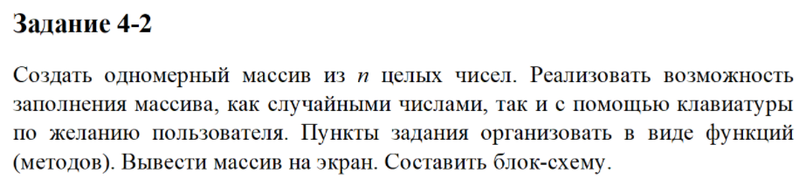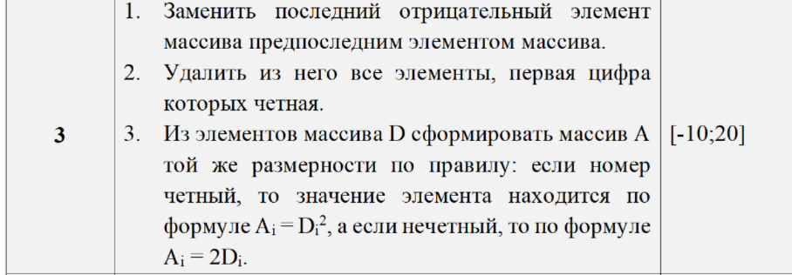

**КОД**

#include <iostream>

#include <iomanip>

#include <ctime>

#include <cmath>

#include <locale>

using namespace std;

/**

* \brief Заполнение массива случайными числами

* \param array Массив

* \param size Размер массива

* \param LOW_BOUND нижняя граница интервала

* \param UP_BOUND верхняя граница интервала

**/

void Random(int* array, const size_t size, const int LOW_BOUND, const int UP_BOUND);

/**

* \brief Ввод массива с клавиатуры

* \param array Массив

* \param size Размер массива

**/

void UserInput(int* array, const size_t size);

/**

* \brief Вывод массива

* \param array Массив

* \param size Размер массива

**/

void Print(int* array, const size_t size);

/**

* \brief Меняет последний отрицательный элемент массива на предпоследний элемент

* \param array Массив

* \param size Размер массива

**/

void ChangeElement(int* array, const size_t size);

/**

* \brief Создание массива A из массива D

* \param array Вводимый массив

* \param arrayA Сформированный массив

* \param size Размер массива

**/

void CreateAr(int* array, int* arrayA, const size_t size);

/**

* \brief Удаляет элементы с чётной первой цифрой

* \param array Массив

* \param size Размер массива

**/

void DelEvenNumbEl(int* array, const size_t size);

enum class Fill { RANDOM, Mannual };

/**

* \brief Точка входа в программу

* \return Код ошибки (0-успех)

**/

int main() {

setlocale(LC_ALL, "Russian");

srand(time(NULL));

cout << "Введите количество элементов массива: ";

int* array;

int* arrayA;

int size;

cin >> size;

if (size < 1) {

cout << "Неверный размер";

return -1;

}

array = new int[size];

arrayA = new int[size];

cout << static_cast<int>(Fill::RANDOM) << "- Случайный массив" << endl << static_cast<int>(Fill::Mannual) << "- Заполнить массив вручную" << endl;

int choice;

cin >> choice;

const int LOW_BOUND = -10, UP_BOUND = 20;

const auto fill = static_cast<Fill>(choice);

switch (fill)

{

case Fill::RANDOM:

Random(array, size, LOW_BOUND, UP_BOUND);

Print(array, size);

break;

case Fill::Mannual:

UserInput(array, size);

Print(array, size);

break;

default:

cout << "Ошибка! Не выбран ни один из вариантов";

}

cout << "Замена отрицательного элемента\n";

ChangeElement(array, size);

cout << "Удаление элементов мваасива с чётной первой цифрой\n";

DelEvenNumbEl(array, size);

cout << "\n";

cout << "Новый массив А\n";

CreateAr(array, arrayA, size);

if (array != nullptr)

{

delete[] array;

array = nullptr;

}

return 0;

}

void Random(int* array, const size_t size, const int LOW_BOUND, const int UP_BOUND) {

for (size_t i = 0; i < size; i++) {

array[i] = rand() % (UP_BOUND - LOW_BOUND + 1) + LOW_BOUND;

}

}

void UserInput(int* array, const size_t size) {

for (size_t i = 0; i < size; i++) {

cout << "arr[" << i << "] = ";

cin >> array[i];

}

}

void Print(int* array, const size_t size) {

cout << "array[" << size << "]" << "= {";

for (size_t i = 0; i < size - 1; i++) {

cout << array[i] << ";" << setw(3);

}

cout << array[size - 1] << "}\n\n";

}

void ChangeElement(int* array, const size_t size) {

int last = 0;

int index = 0;

for (size_t i = 0; i < size; i++) {

if (array[i] < 0) {

last = array[i];

index = i;

}

}

cout << "Последний отрицательный элемент: arr[" << index << "] = " << last << "\n";

cout << "arr[" << index << "] = " << array[size - 2] << "\n\n";

}

void DelEvenNumbEl(int* array, const size_t size) {

Print(array, size);

int j = 0;

int s = size;

cout << "Конечные значения:\n";

for (size_t i = 0; i < s; i++) {

if (((array[i] / 10) % 2 != 0) && (abs(array[i]) >= 10)) {

array[j] = array[i];

cout << "ar[" << j << "]= " << array[j] << "\n";

j++;

}

if (abs(array[i]) < 10 && array[i] % 2 != 0) {

array[j] = array[i];

cout << "ar[" << j << "]= " << array[j] << "\n";

j++;

}

}

}

void CreateAr(int* array, int* arrayA, const size_t size) {

for (size_t i = 0; i < size; i++) {

if (i % 2 == 0) {

arrayA[i] = pow(array[i], 2);

}

else {

arrayA[i] = array[i] * 2;

}

cout << "arrayA[" << i << "] = " << arrayA[i] << "\n";

}

}

**БЛОК – СХЕМА**

